RAPPORT D'OPTIMISATION DU SITE WEB DE LA PANTHERE

Le site web de La Panthère fait face à 2 problèmes :
- il n’apparaît que dans la 2ème page de résultats des moteurs de recherche
- des visiteurs ont remonté des problèmes d'accessibilité.

Suite à ces constats, un diagnostic a été réalisé pour en identifier les raisons, et 10 recommandations ont été proposées pour améliorer significativement les performances du site sur ces 2 points, certaines concourant aux 2 problématiques.

Ces 10 recommandations portent sur :
1- les balises vides dans les <head> des pages
2- les balises absentes dans les <head> des pages
3- l'optimisation de l'utilisation des keywords
4- la suppression des liens non pertinents
5- des textes présentés sous forme d'images
6- la lisibilité, au travers des contrastes et de la taille de certains textes
7- la navigation, au niveau du menu ou au clavier
8- la vitesse de chargement des pages
9- le formulaire de contact
10- la description des images

Ce document a pour objet de montrer comment l'application de chaque recommandation permet de répondre aux objectifs de La Panthère :
- gagner en visibilité et
- garantir une expérience utilisateur positive à tous ses visiteurs.

Il ne sera cependant pas possible de démontrer à ce stade l'amélioration des performances en terme de position dans les pages de résultats, les sites d'origine et modifié n'étant pas en production, et les modifications en production ne produisant leurs effets qu'après quelques semaines.

1 - BALISES VIDES / ABSENTES DANS LE <HEAD>
La mauvaise utilisation des balises dans le <head> des pages du site pose des problèmes majeurs en terme d'indexation. En effet, cette partie du code HTML est essentiellement technique, et s'adresse spécifiquement aux moteurs de recherche.
Les erreurs sur les balises empêchent simplement les robots d'identifier et d'indexer correctement le site de le Panthère.
1-2 Balises incorrectes :
- La balise <html> : l'attrribut lang a une valeur inappropriée, ce qui ressort en erreur à la validation W3C.
- La balise <title> doit être renseignée, avec une formule explicite et unique pour chaque page.
- La balise <description> doit être renseignée et inclure les mots-clé sur lesquels La Panthère souhaite se positionner.
Les balises <title> et <description>
sont directement reprises par les bots pour
l'affichage des résultats sur les pages de recherche.
1-2 Balises absentes :
- La balise <meta> robots indique explicitement aux bots de crawler et indexer la page, et d'en suivre les liens.
- La Balise <canonical> évite les redirections qui grèvent le budget de crawl alloué par les bots au site de La Panthère.
1-3 Corrections apportées
Les captures d'écran ci-après montrent les codes avant / après des 2 pages du site.
Le nom du fichier de la "page 2" a été modifié à des fins de meilleure indexation et d'accessibilité (cf. 7 navigation)

1-3-1 index.html avant
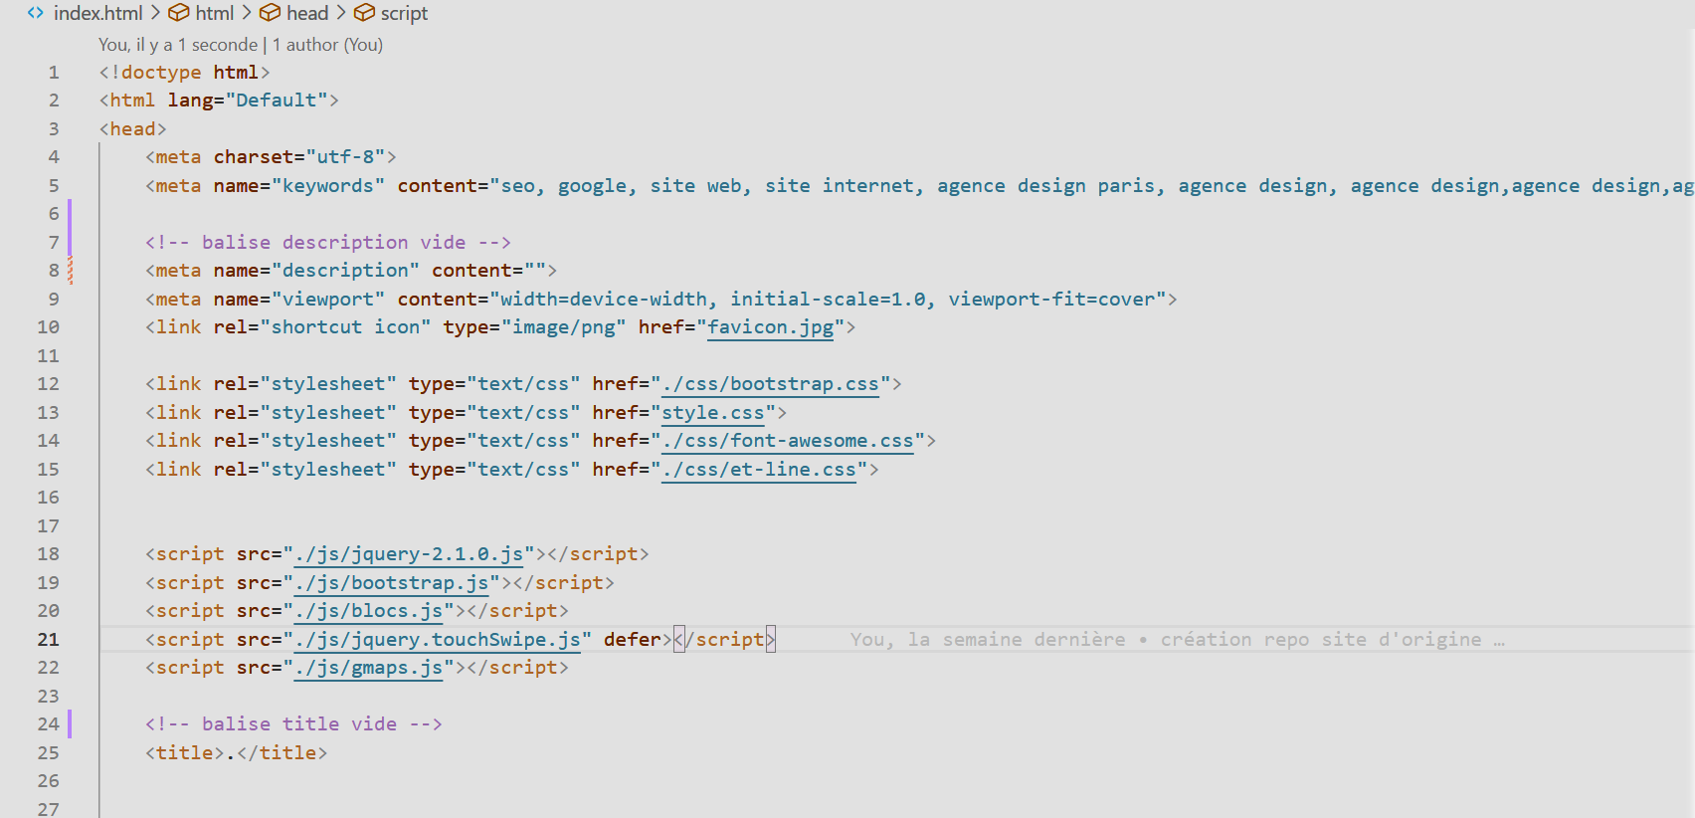
1-3-2 index.html après
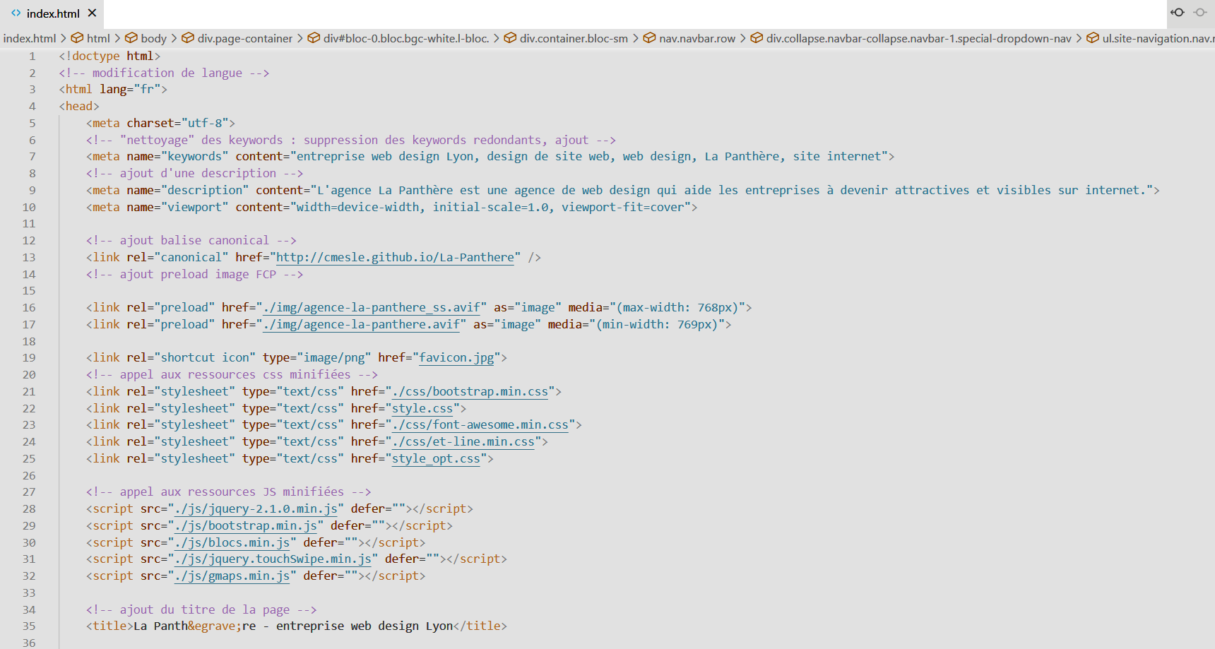

1-3-3 page2.html avant
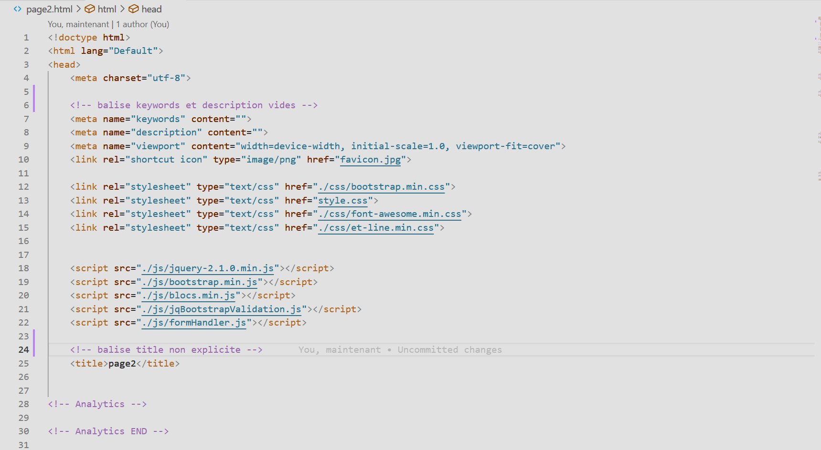
1-3-4 contact-la-panthere-lyon.html après
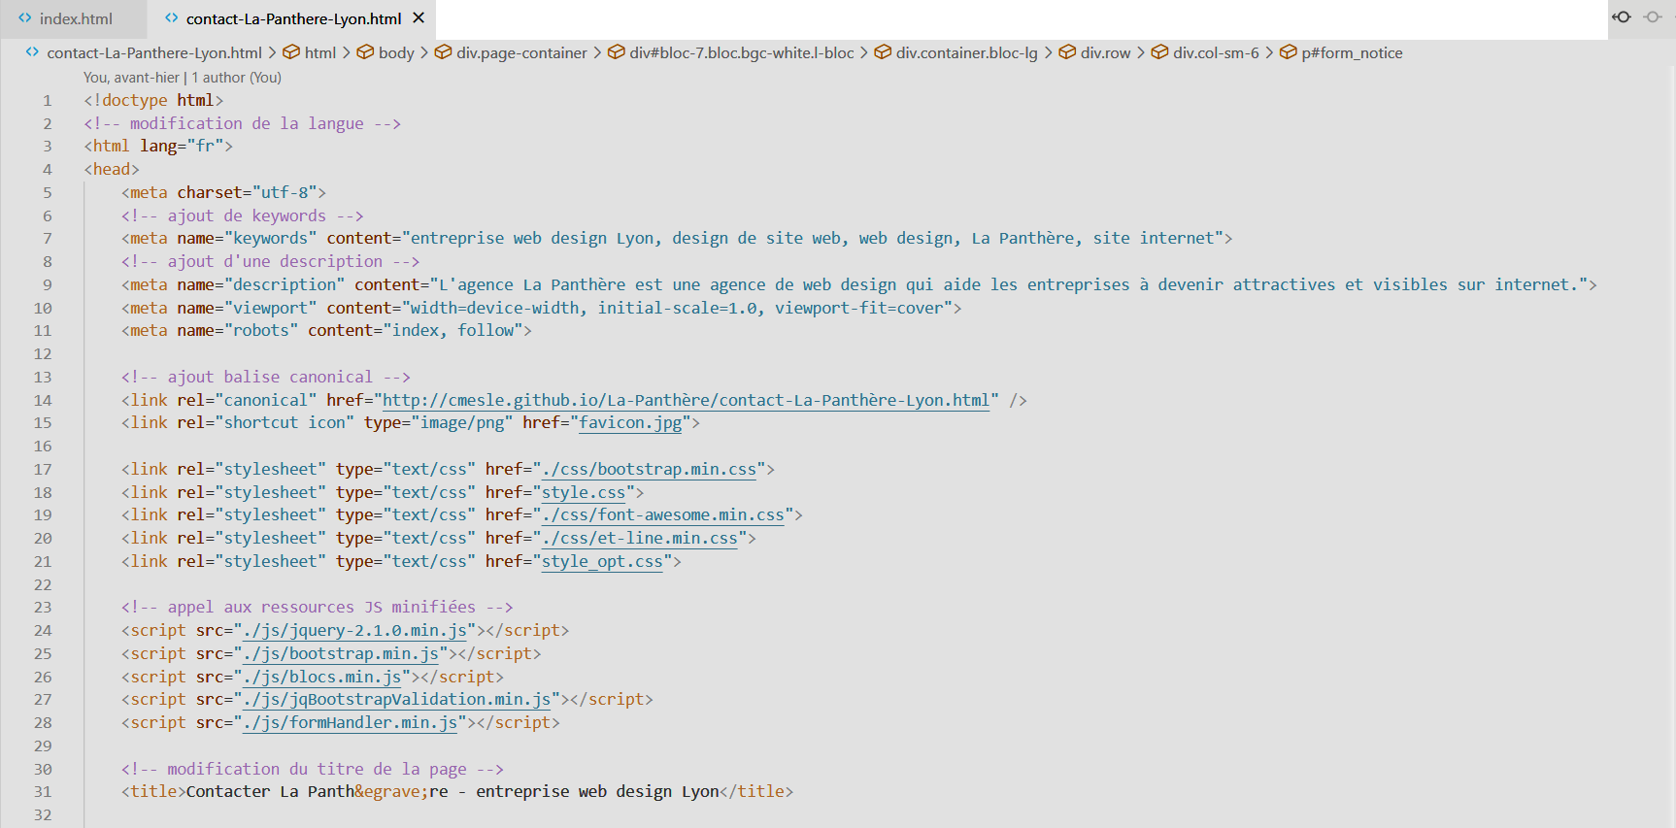

2 - UTILISATION DES KEYWORDS
L'utilisation actuelle des keywords posent de nombreux problèmes :
- certains ne sont pas pertinents, voire induisent en erreur ; c'est le cas du nom de la ville de Paris alors que La Panthère est basée à Lyon et souhaite ressortir sur un mot-clé contenant le mot Lyon ;
- leur répétition abusive (9 fois "agence design" dans la balise <meta> keywords) envoie un mauvais signal aux bots, pouvant être assimilé à du "black hat" (pratiques d'optimisation technique agressives) et mener jusqu'à la pénalisation du site
on retrouve ces mauvaises pratiques
dans les descriptions (attribut "alt") des images,
les corrections sont abordées en section10
2-1 avant :
2-1-1 <head> répétitions et mauvaise localisation
2-1-2 <body> texte caché
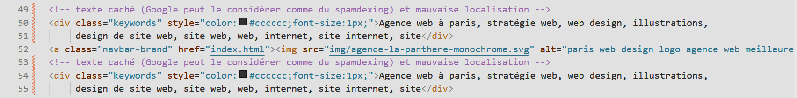
2-2 après :
2-2-1 <head>
2-2-2 <body> suppression du texte caché
3 - SUPPRESSION DES LIENS NON PERTINENTS
Google met en avant à de nombreuses occasions le principal critère qui favorise de bons résultats d'indexation : la qualité du contenu, incluant sa pertinence.
Cela s'applique également aux liens présents dans les pages. Les bonnes pratiques en terme de politique de liens surveillées par Googlebot sont les suivantes :
- les liens doivent être pertinents,
- avoir un rapport avec le sujet de la page, le secteur de l'entreprise,
- et provenir de et/ou aller vers des sites fiables
Malheureusement, la plupart des liens présents dans les pages du site de La Panthère contreviennent à ces règles.
C'est au niveau du footer que ces problèmes sont concentrés : l'url des liens derrière les icônes de réseaux sociaux est mauvaise, puisqu'elle renvoie à la page d'accueil. Il conviendra de modifier ces url pour que le clic sur ces icônes envoie les utilisateurs soit sur le compte de La Panthère sur le réseau associé, soit au minimum sur une page de type "linktree" regroupant les bonnes coordonnées.
Cette modification n'a pas été mise en œuvre, car nous n'avons pas ces coordonnées ; les icônes ont été conservés dans l'optique d'une correction rapide.
S'il s'avère que La Panthère n'est pas présente sur ces réseaux, la suppression pure et simple des icônes est recommandée.
Les liens "partenaires" et "annuaires" contreviennent tout-à-fait aux bonnes pratiques présentées plus haut : ils n'apportent aucune valeur ajoutée à l'utilisateur et/ou n'ont pas rapport direct avec l'activité de La Panthère. La meilleure solution est donc de les supprimer.
Les liens internes vers la page de contact ont été rendus pertinents
grâce au changement de nom de la page (cf. 7 navigation)
3-1 <footer> avant
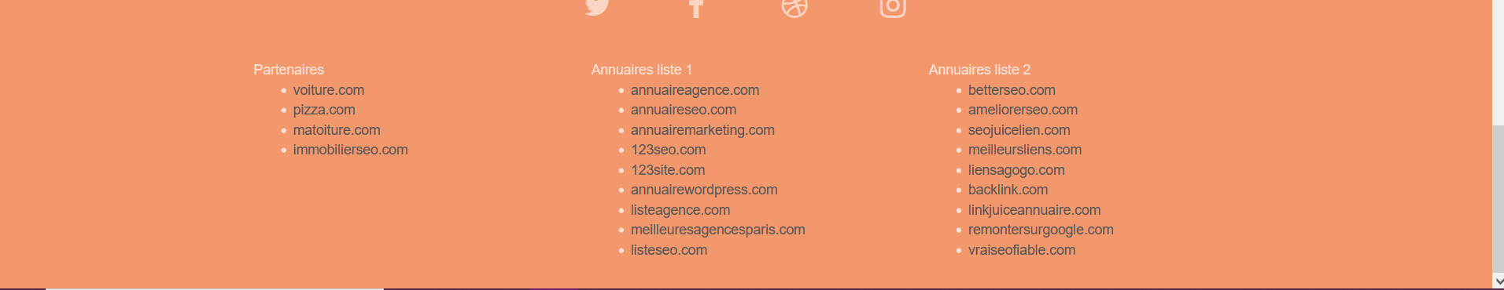
3-2 <footer> après

4 - TEXTES SOUS FORME D'IMAGES
A 3 reprises sur la page d'accueil, du contenu qui devrait être codé en texte a été intégré sous forme d'images.
Cela pose plusieurs problèmes :
- au niveau du SEO naturel : les robots ne peuvent pas crawler les images, et comme de surcroît leur description (attribut "alt") n'est pas adaptée, ce contenu, qui inclut pourtant les mots-clé visés par La Panthère, n'est pas pris en compte pour l'indexation.
- au niveau du SEO technique : les images sont plus lourdes à charger que du texte ; leur temps de chargement ralentit le chargement global de la page, d'autant que leur taille n'est pas optimisée (cf. 8 vitesse de chargement).
- au niveau accessibilité : comme on peut le voir sur les captures d'écran ci-après, les dimensions des "textes-images" ne sont pas adaptées à la taille des écrans mobiles.
Ce contenu n'est dès lors ni accessible aux robots, ni accessibles aux personnes qui utilisent un lecteur d'écran, ni accessibles à aucun visiteur.
4-1 apparence sur mobile avant : 4-2 après :



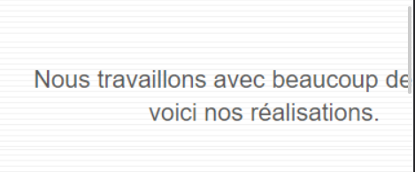

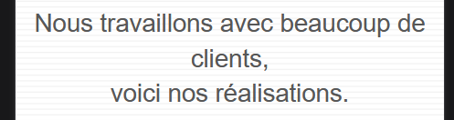
5- LISIBILITÉ : CONTRASTES ET TAILLE
L'un des problèmes en terme d'accessibilité concerne la lisibilité.
Afin de garantir celle-ci, le consortium W3 a établi des bonnes pratiques qui stipulent notamment que les contrastes doivent être au minimum de :
- 4,5:1 pour les textes en dessous de 18pt ou 14pt gras
- 3:1 pour les grands textes et les éléments graphiques.
Les couleurs choisies pour le site La Panthère ne permettent pas d'atteindre ces objectifs minimaux. En effet, les textes blancs sur fond de "tangerine" n'offrent qu'un contraste de 2,2:1. C'est encore plus vrai pour les icônes sociaux du footer auxquels est appliquée une transparence qui diminue encore ce ratio.
Il existe plusieurs façons de résoudre ces problèmes, j'ai choisi de conserver la couleur "tangerine", mais de passer les textes sur ce fond en un gris foncé (#424242) ainsi que de foncer la "texture-paper" utilisée en transparence sur les images de fond pour permettre cette fois de conserver la couleur "tangerine" pour les grands textes.
Ces changements de couleur modifient l'impression
globale de légèreté du design d'origine. Une utilisation différente des images de fond, en disposant en dehors les textes qui y sont inclus, et en intégrant d'autres éléments essentiellement graphiques de couleur tangerine serait judicieux pour retrouver l'impression générale.

Bien que le WACG ne stipule aucune taille minimum de texte, on remarque que les textes des blocs 2, 3 et 4 sont trop petits pour être lus confortablement, même par une personne sans problème de vue ou disposant de lunettes de corrections. La taille de police des paragraphes <p> a donc été augmentée de 11px à 14px. Pour garantir un meilleur confort de lecture, l'espace entre les lettres (letter-spacing) a été aussi légèrement modifié.

5-1 bloc1
5-1-1 avant :
- contraste insuffisant du bouton "contact".
- Contraste insuffisant du titre "La Panthère" sur le fond, en partie également à cause de la transparence appliquée à ce texte.
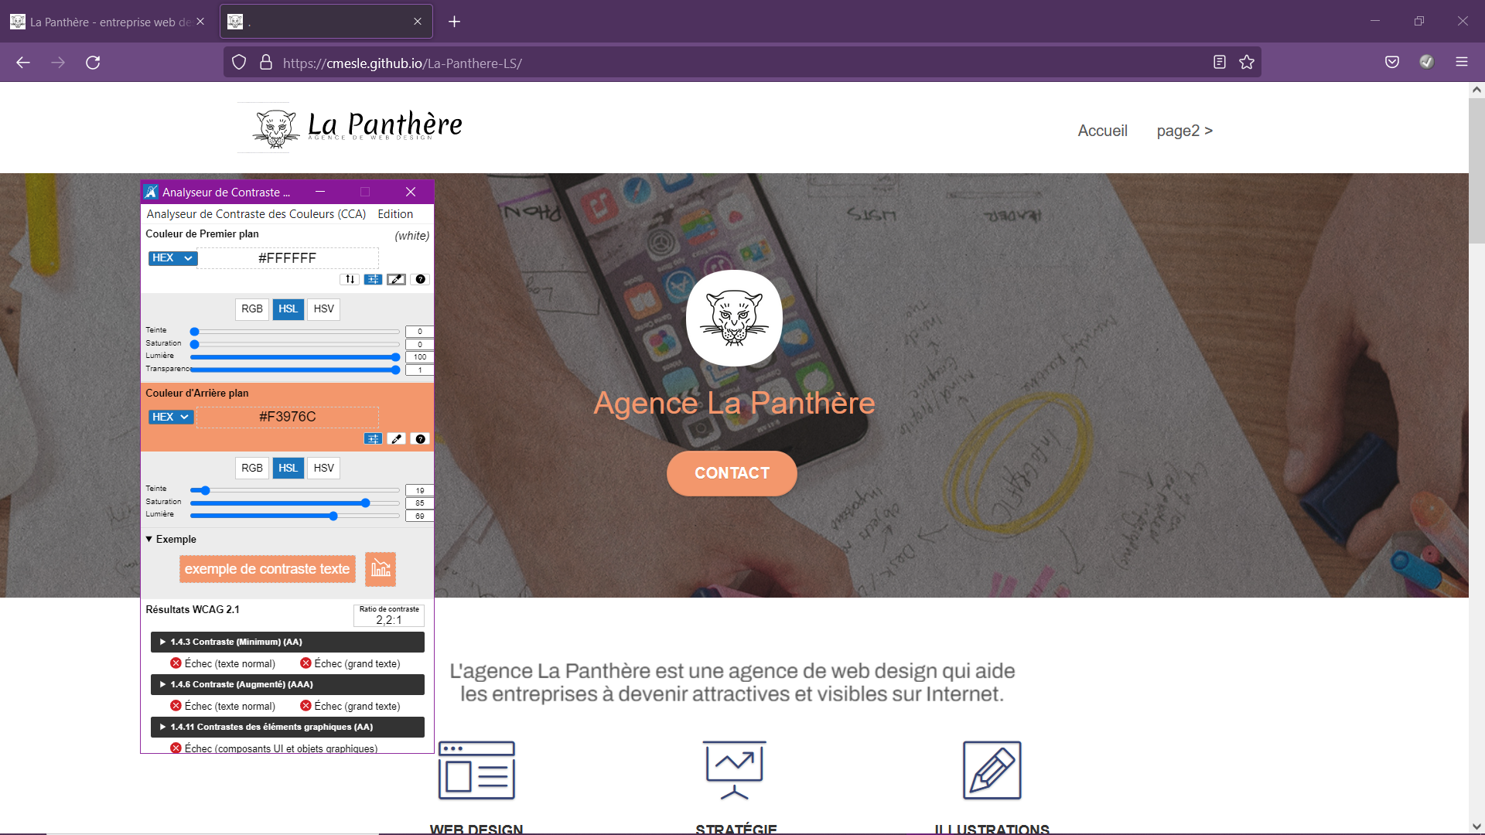
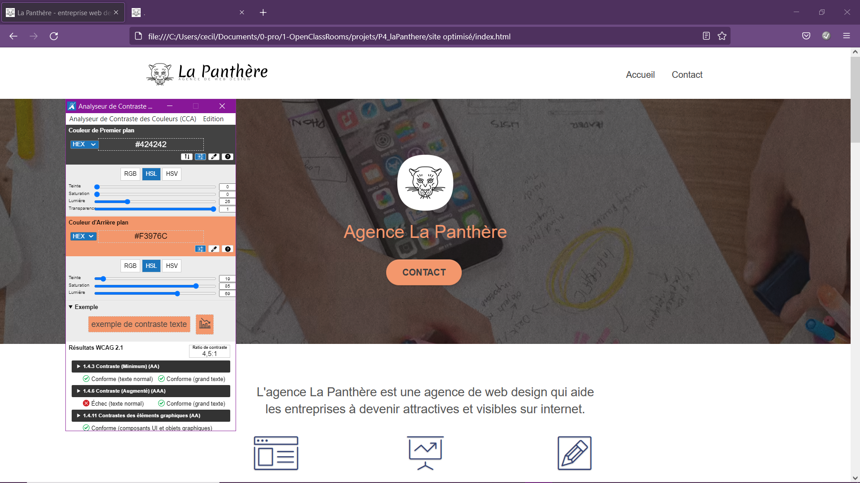
5-1-2 après :

5-2 bloc2 contraste et taille texte en blanc (cf 5-5)
Le bloc central contenant le texte manque de contraste pour le texte en tangerine, et le texte en blanc est beaucoup trop petit pour être lu confortablement.
5-2-1 avant :
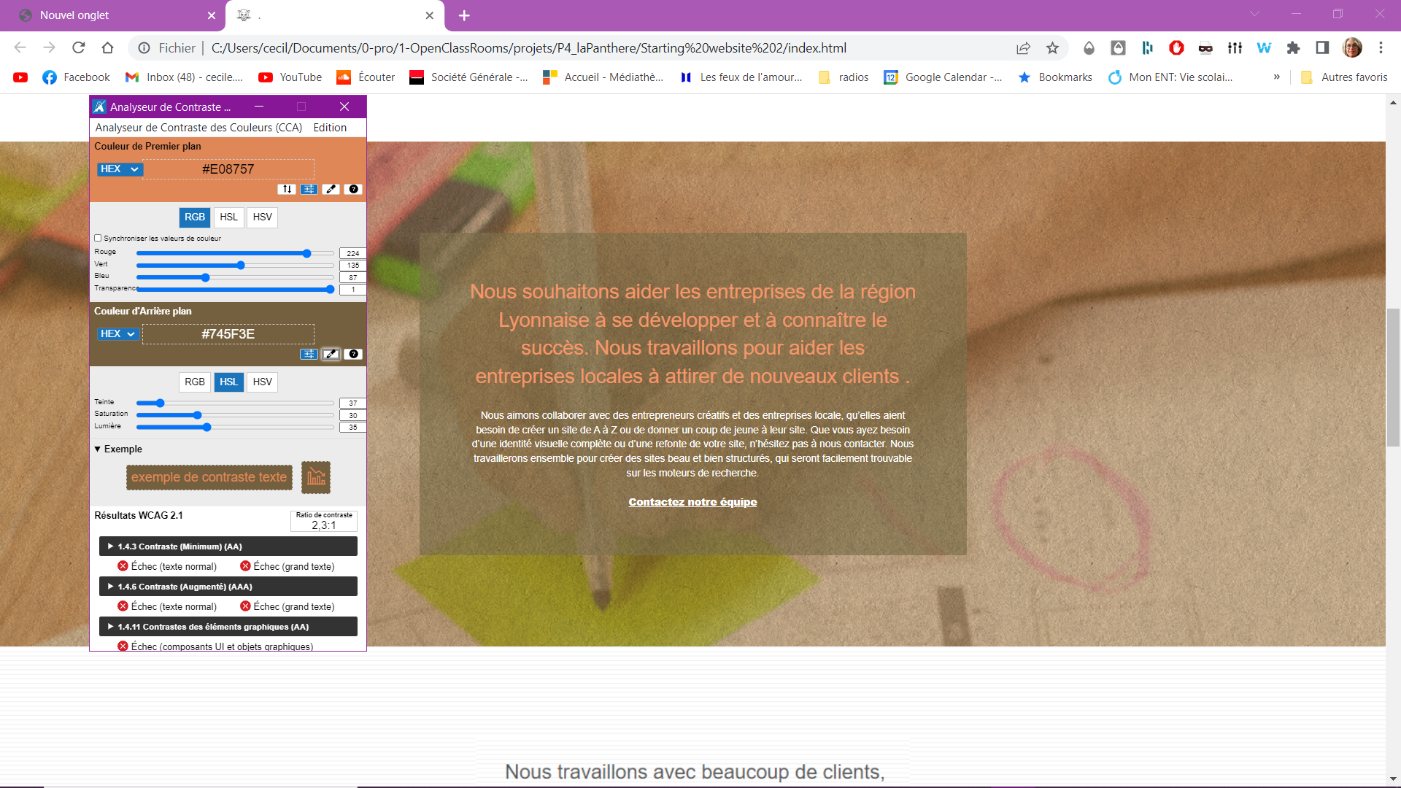
5-2-2 après :
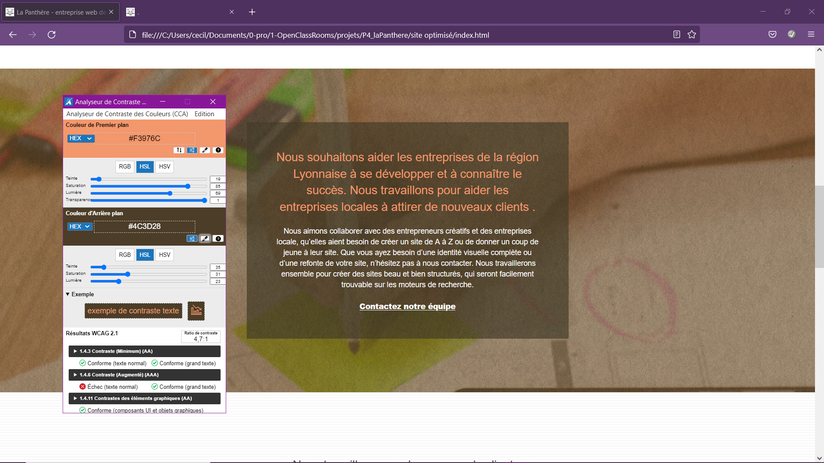
5-3 bloc5 : contraste + problème de transparence
On retrouve dans ce bloc le bouton sur fond "tangerine" pour lequel le contraste avec le texte en blanc n'est pas suffisant. La correction mentionnée en introduction s'applique à tous les boutons.
Le titre quant à lui est difficilement lisible pour 2 raisons : le manque de contraste de la couleur "tangerine" par rapport aux teintes du fond, et une transparence.
La correction du fond par l'assombrissement de la "texture-paper" mentionnée en introduction s'applique, et le problème de transparence a été corrigé en déplaçant le titre h2 dans le code html. Il s'avère en effet que la structure de ce bloc diffère de celle des autres, ce qui engendre des difficultés inutiles de corrections du css.
5-3-1 avant :
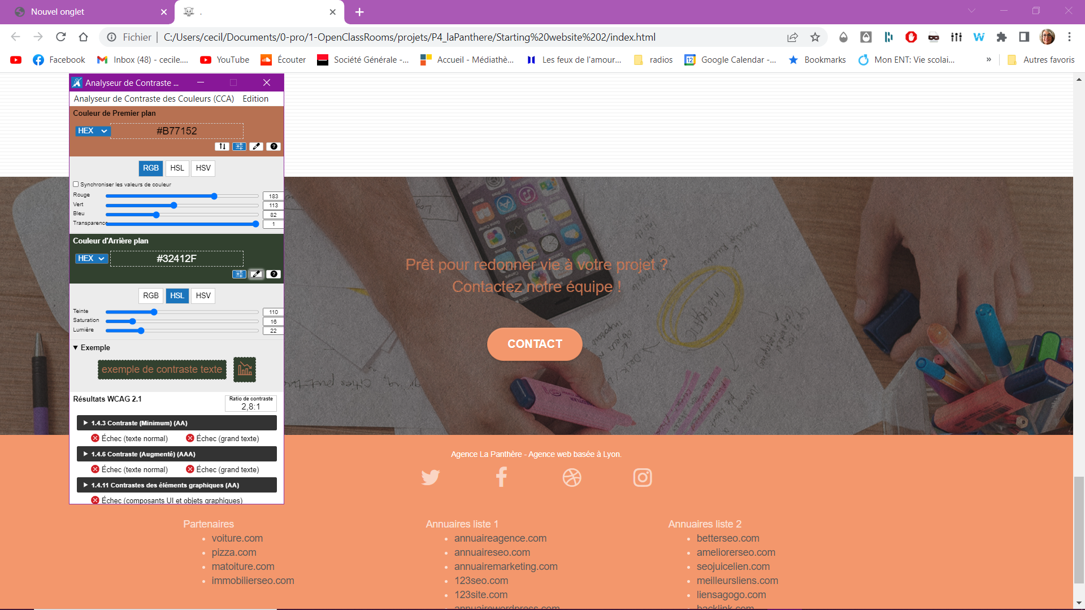
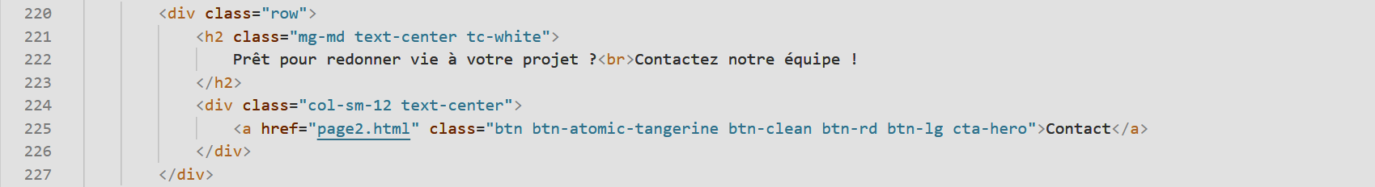
5-3-2 après :
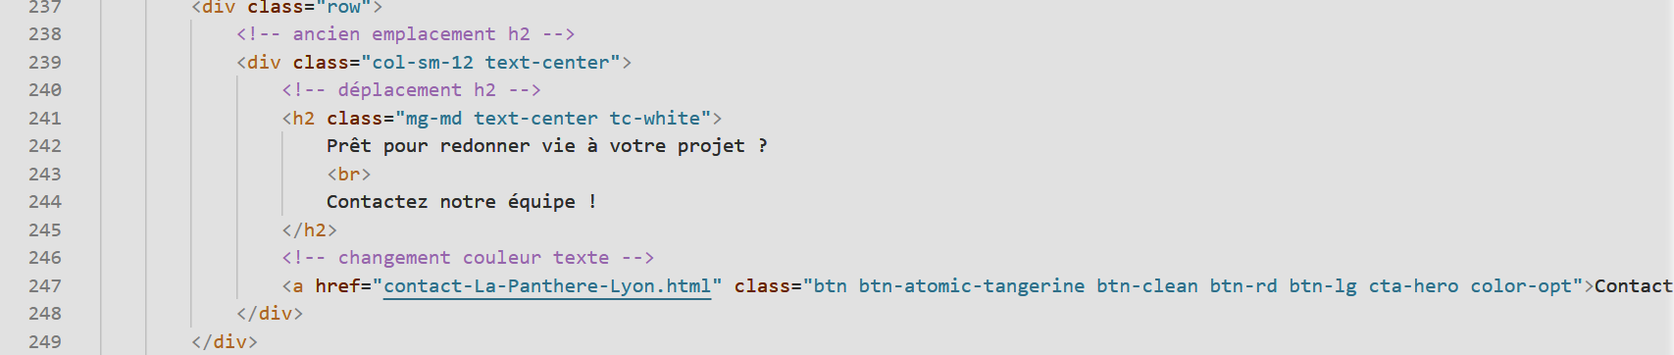
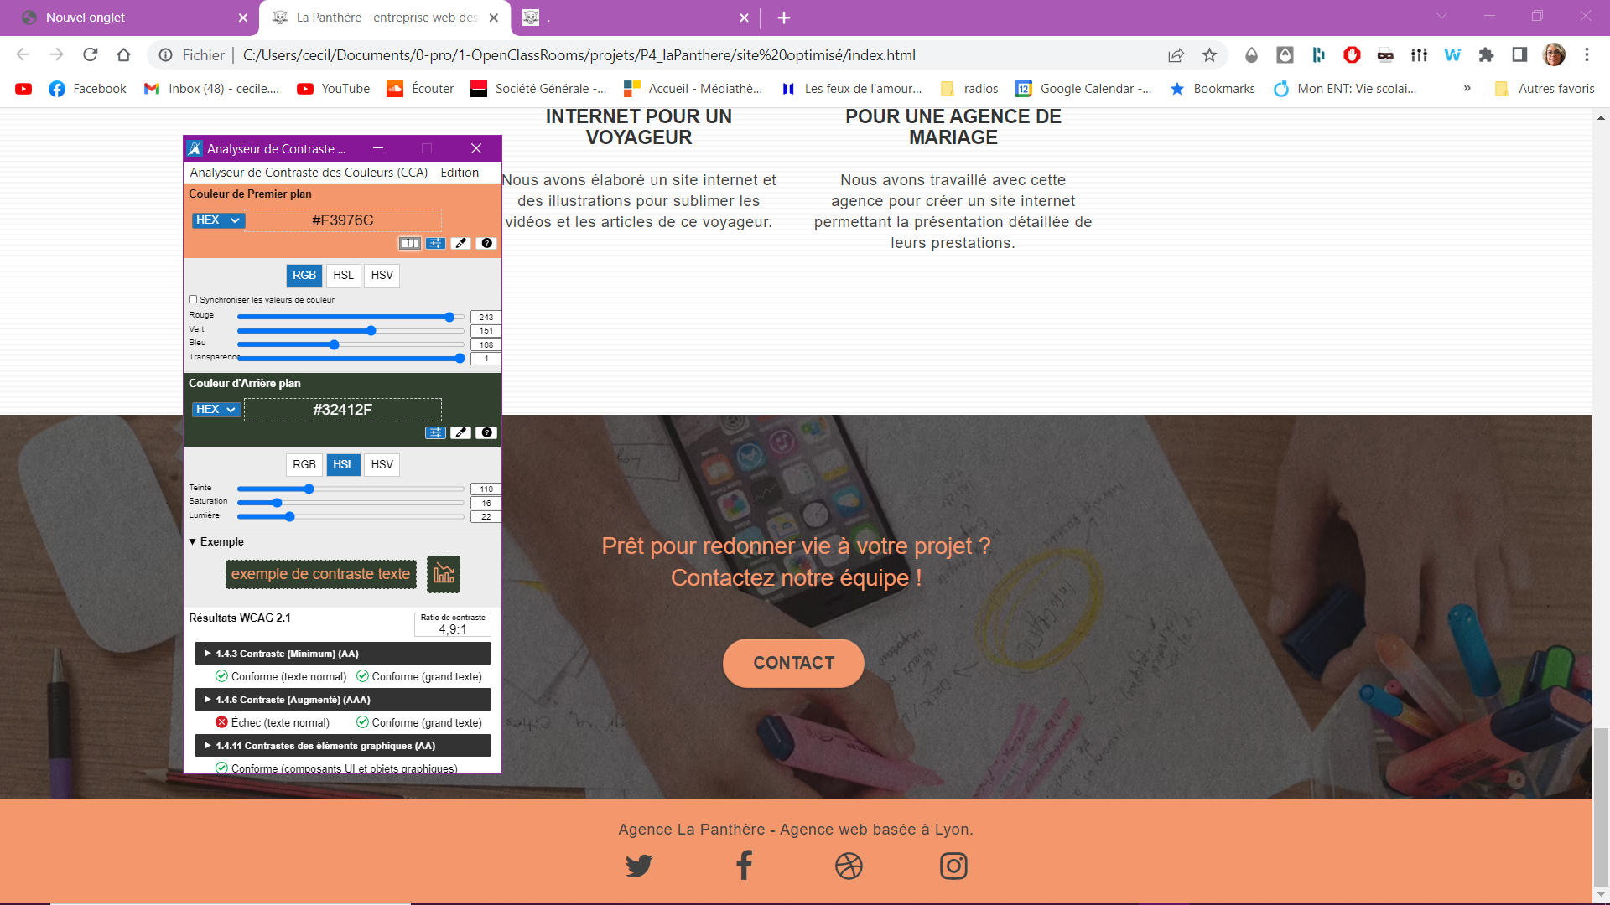
5-4 page2 / Contact
Pas de capture d'écran "avant", les défaut de programmation du <head> empêche l'affichage du contenu (appel à des ressources inexistantes).
5-4-1 après corrections :
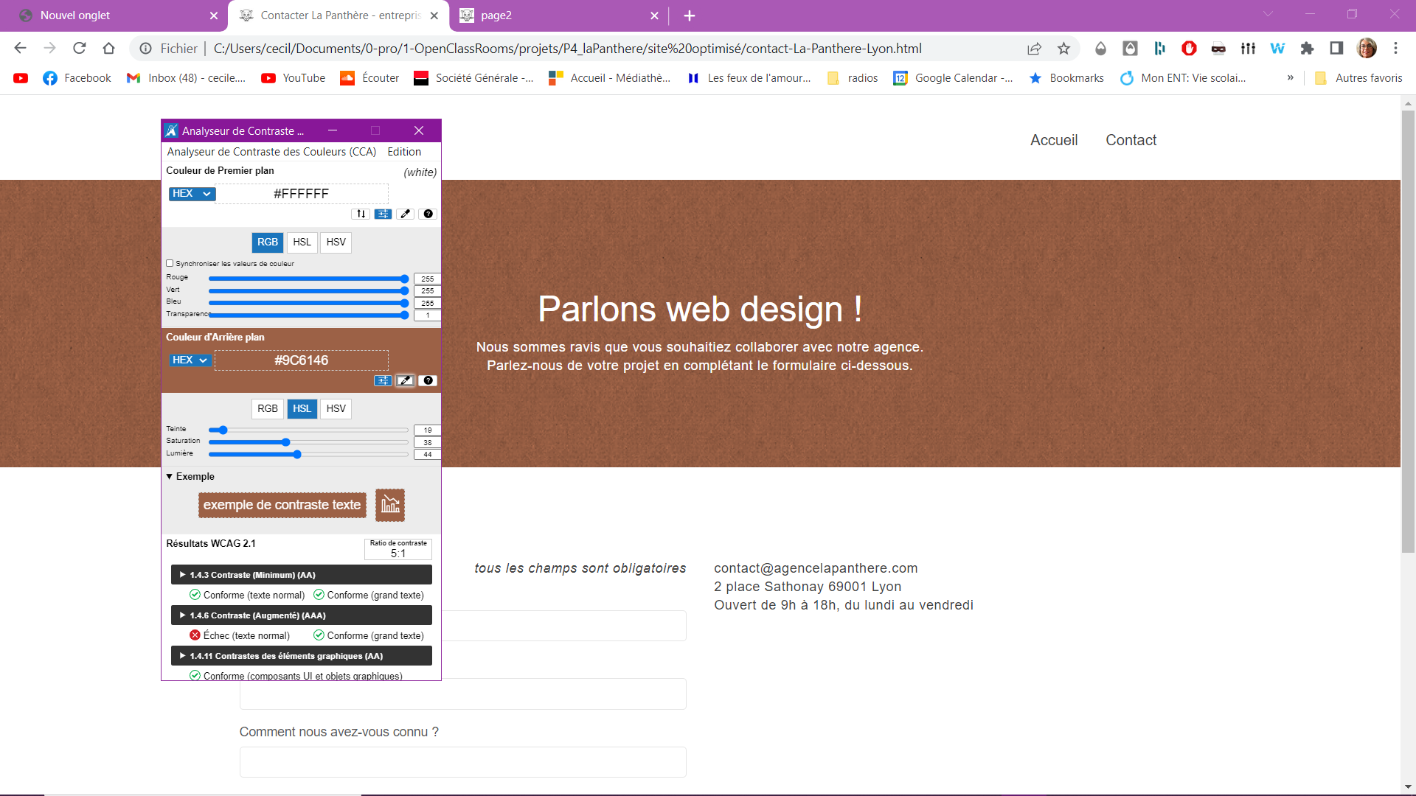

5-5 taille des textes
5-5-1 avant
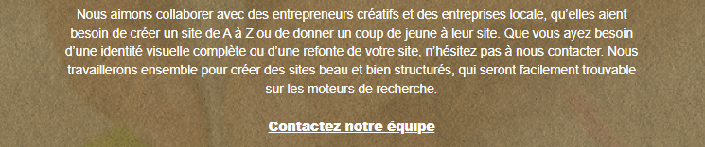
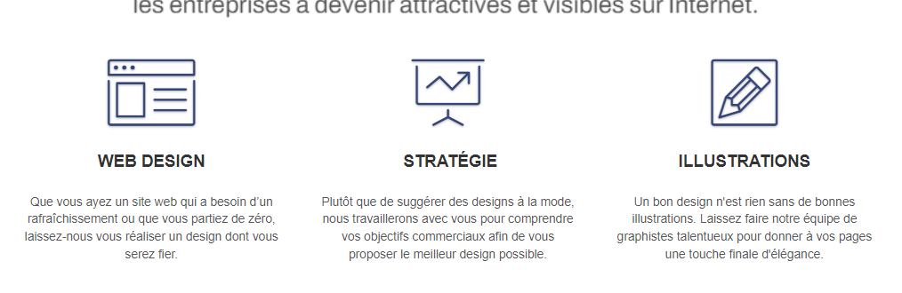
5-5-2 après :
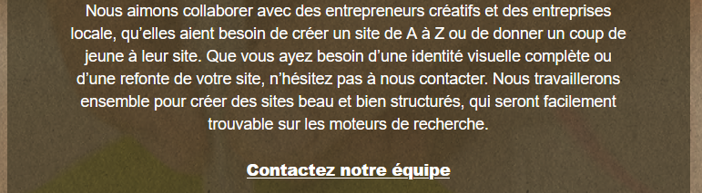
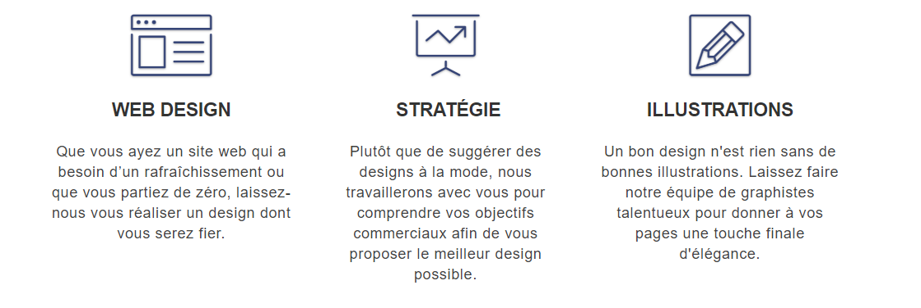

7- NAVIGATION
Les problèmes liées à la navigation sont de 2 ordres :
- dans le menu : le nom "Page2" n'est pas explicite et n'aide donc pas l'utilisateur à maîtriser son environnement. Le nom du fichier html a été corrigé de "page2.html" en "contact-la-panthere-lyon.html", le nom "Page2" a également été remplacé dans la barre de menu par le mot "Contact".
- Les :hover et la navigation au clavier ":focus" ne provoquent pas/peu de changement visuel :
  - Pas de focus clavier ni de hover visible dans le menu,
  - Pas de focus clavier visible sur les boutons,
  - Pas de focus clavier sur le lien "contactez notre équipe", hover peu visible.
7-1 corrections apportées :
- Soulignement des liens du menu au focus et au survol.
- Les boutons ont désormais le même comportement au focus qu'au survol.
- Changement de la couleur du lien "contactez notre équipe" au focus et au survol.

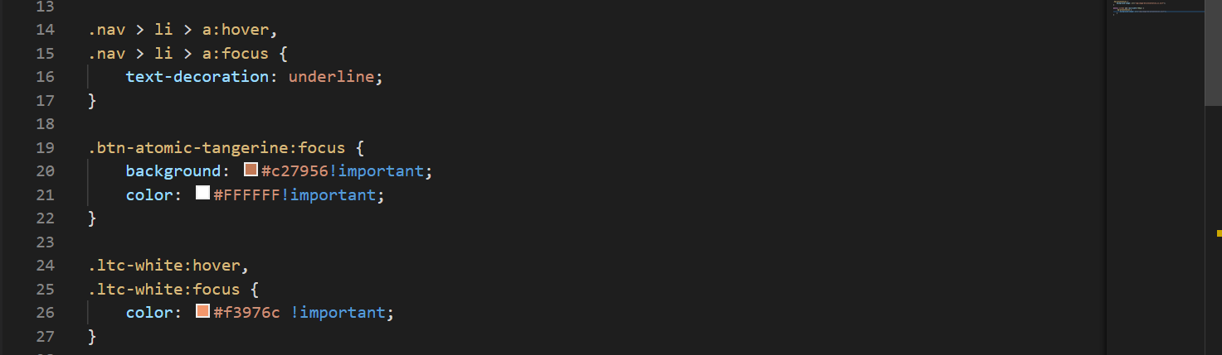



8- VITESSE DE CHARGEMENT DES PAGES
Ce point est critique pour l'amélioration de la position du site dans les pages de résultats car il l'est pour l'expérience utilisateur, et c'est cette expérience qui est mise en avant dans toutes les recommandations émises par Google concernant le SEO.
Si les performances techniques du site sont bonnes dans sa version desktop, il n'est est malheureusement pas de même pour la version mobile. Or, Google organise depuis le 1er juillet 2019 l'indexation des sites à partir de leur version mobile, puisque c'est via leur mobile que les utilisateurs formulent désormais le plus de recherches.
L'outil PageSpeed Insights proposé par Google permet de réaliser des tests de performances à la volée, et donne des pistes d'optimisation en identifiant les éléments qui ralentissent le changement de la page.
Les mesures ont été effectuées sur des versions en ligne des sites, celui d'origine et le site après optimisation, depuis Github.

8-1 VERSION DESTOP : PAS DE PROBLÈME MAJEUR
Les performances de la version desktop sont bonnes, 92%, et montent à 98% après optimisation.

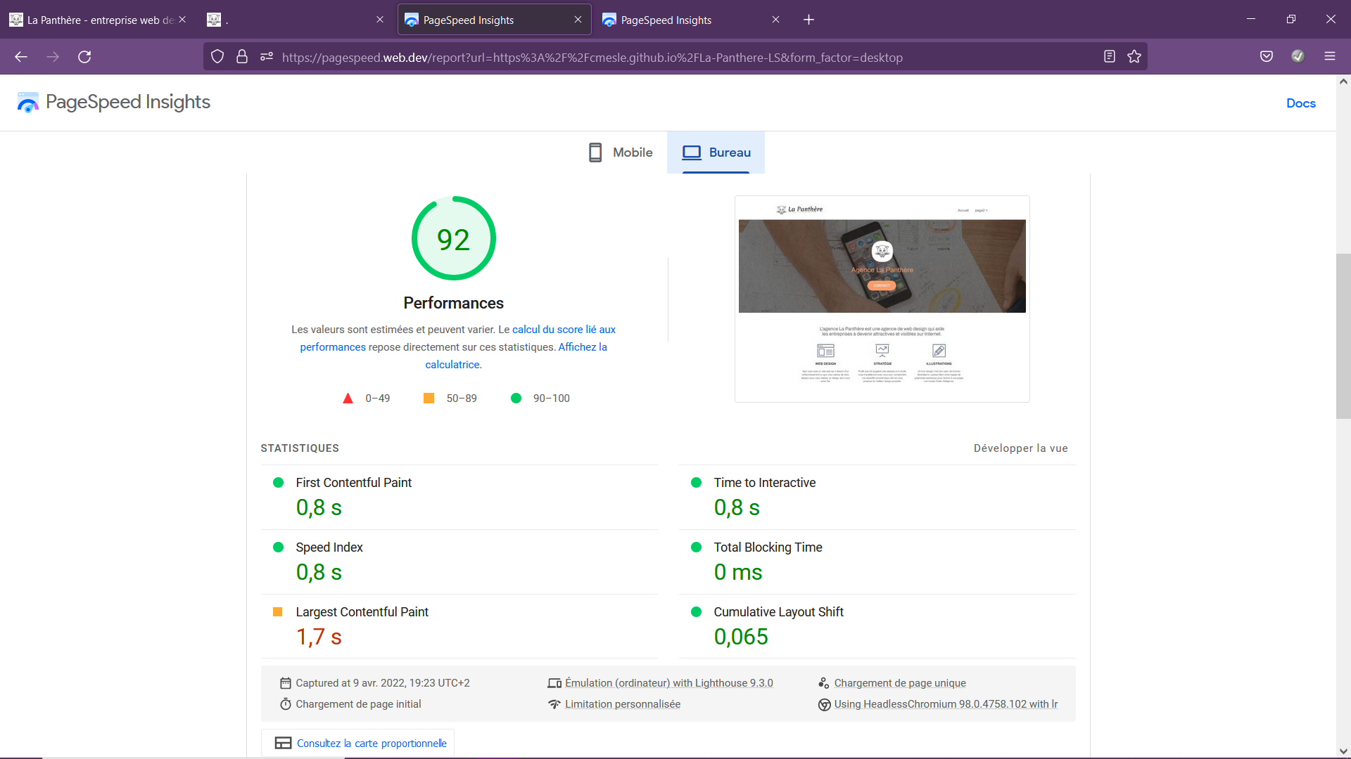

8-2 VERSION MOBILE
8-2-1 avant :
PageSpeed Insights donne une note de 65% au site d'origine.
- Le premier indicateur présenté en rouge, First Contentful Paint, indique le temps nécessaire au navigateur, et à Googlebot, pour assimiler les informations contenues dans le <head> avant de pouvoir commencer à afficher quelque chose à l'écran du visiteur, décoder les premiers éléments de la page contenus dans le <body>.
Pendant ces 3 secondes, l'écran de l'utilisateur n'affiche rien, ce qui peut le dissuader de visiter le site. Il est donc primordial pour l'expérience utilisateur comme pour l'indexation que ce temps soit réduit au maximum.
- Le deuxième indicateur pour lequel le site La Panthère présente de mauvaises performances est le Largest Contentful Paint, à savoir le temps nécessaire à l'affichage du plus gros élément de contenu, texte ou image. Il s'agit ici de l'image de background de la première bannière.
- Enfin, le Cumulative Layout Shift est un indicateur de stabilité de la page, qui indique les décalages dans la page provoqués par l'apparition progressive de certains éléments, comme les images lorsque leurs dimensions ne sont pas spécifiées, générant une expérience utilisateur inconfortable.

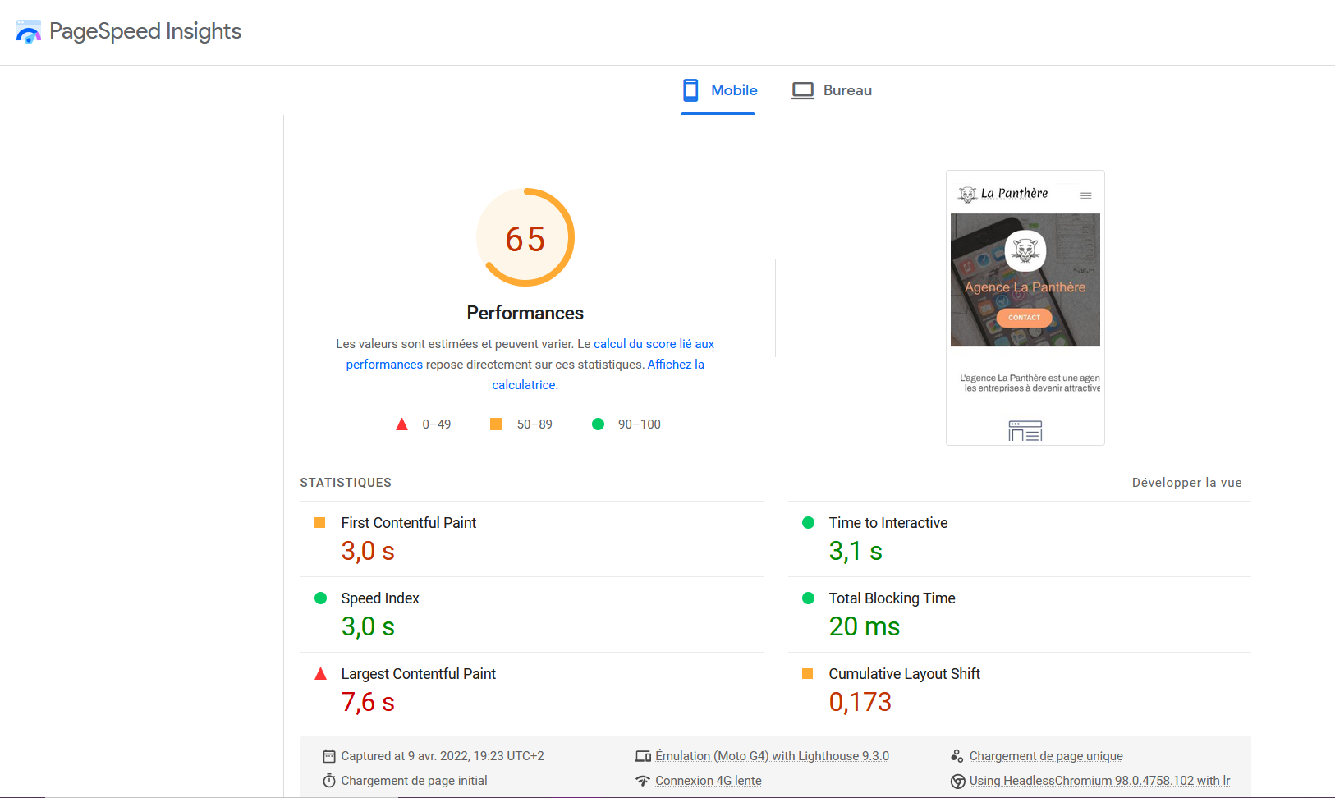

La capture d'écran suivante montre les domaines dans lesquels des économies de temps de chargement sont possibles.

- L'optimisation des images est de loin le domaine dans lequel les gains potentiels sont les plus importants (1, 2, 4).

- La 2ème opportunité concerne les ressources appelées dans le <head> de la page, à savoir les fichiers css et js, d'une part en optimisant leur taille, d'autre part en différant le chargement des ressources qui n'interviennent pas dans le FCP (3, 5, 6).

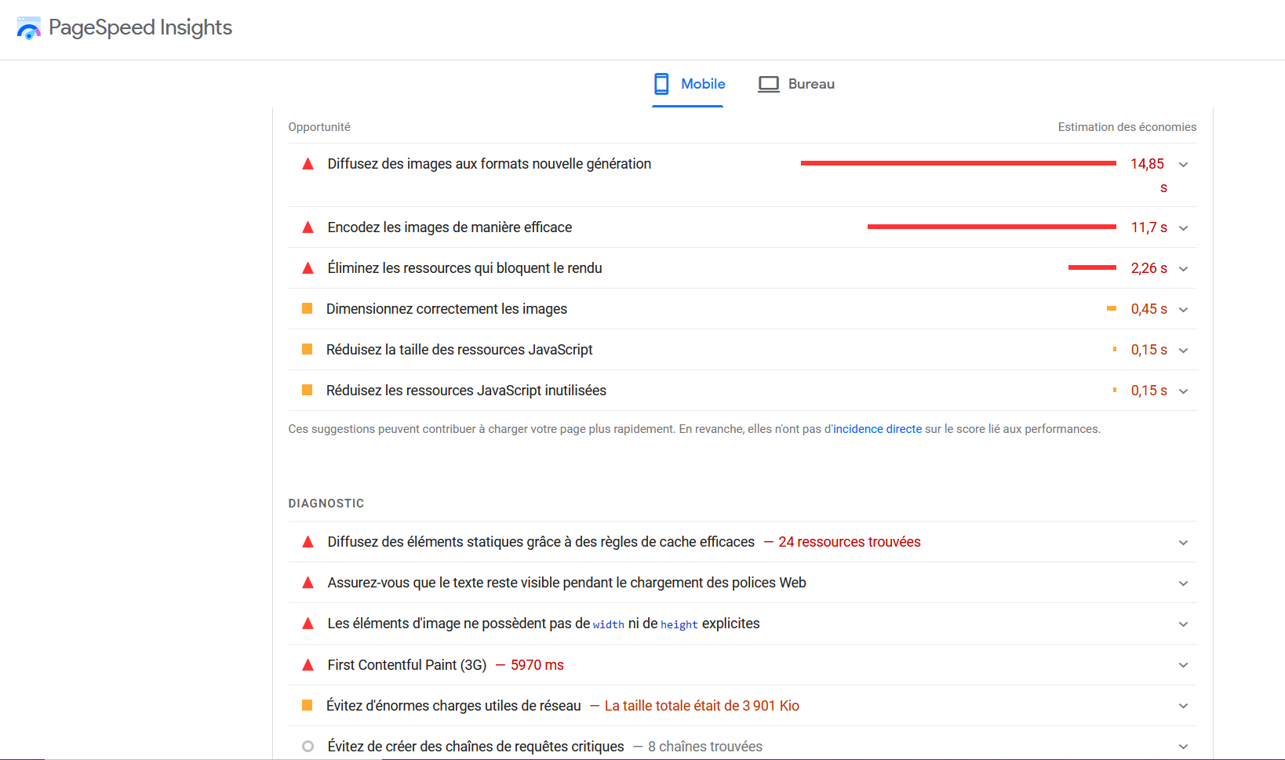
1
2
3
4
5
6

8-2-2 après :
L'optimisation des points mentionnés dans le paragraphe précédent a permis une amélioration significative : la version mobile du site La Panthère atteint ainsi un score de 94%.
Son budget de crawl est ainsi optimisé, l'expérience utilisateur est plus positive, et les chances pour le site d'arriver en meilleure position dans les résultat de recherche sont augmentées.
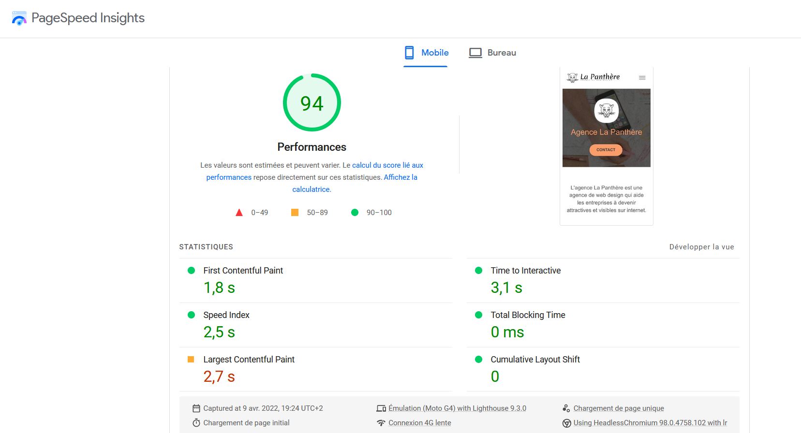
Il reste toutefois encore des ressources à optimiser, il s'agit des fichiers css. Ces corrections nécessitent des interventions plus complexes telles que extraire les règles relatives au FCP "above-the-fold" (à savoir la partie de la page visible sur l'écran de l'utilisateur lors du premier affichage) pour les coder directement dans le <head>, et différer le chargement du reste, ce qui est un petit peu plus technique pour le css que pour les ressources javascrit comme on le verra au point 8-3-2. Les performances atteintes par le site étant très honorables
sans ces corrections, elles ne font pas partie des 10 recommandations mises en œuvre.
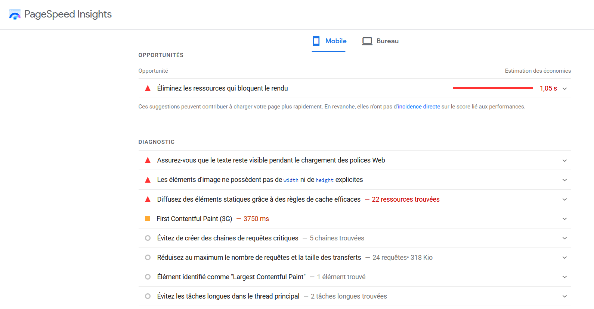
8-3 modifications apportées :
8-3-1 taille des fichiers
8-3-1-1 optimisation des images
Le travail d'optimisation des images a permis de faire des économies substantielles de temps de chargement, et de consommation de données
- grâce au choix de format d'image spécialement conçu pour le web "avif",
- grâce à la mise à disposition d'une version spécialement adaptée aux mobiles des 2 images les plus grosses, celles des bannières (1).
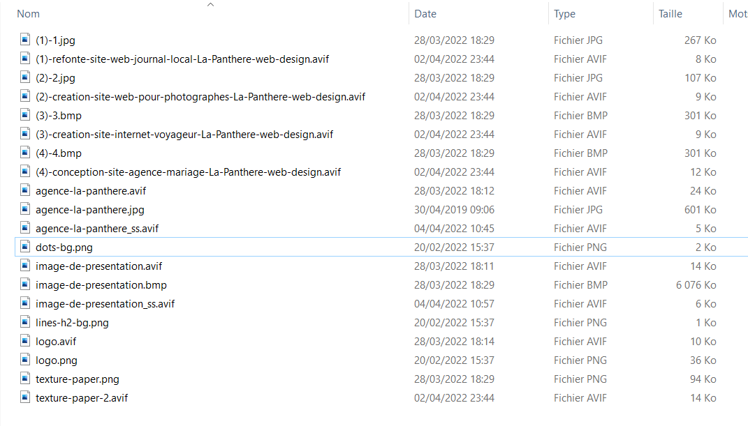
(1)

(1)
8-3-1-2 minification des ressources css et js
Les fichiers des ressources auxquelles les pages du site font appel contiennent des caractères utiles à leur présentation pour les humains, mais totalement inutiles pour les robots : les espaces, les sauts de lignes, les commentaires, …
La minification consiste à retirer tous ces caractères inutiles dans les fichiers présents sur le serveur, permettant de diminuer la taille de chaque fichier.
Le code du <head> des pages a été modifié en conséquence pour faire appel à ces fichiers minifiés (cf capture d'écran page suivante (1)).

8-3-2 différer les ressources js et preload des images en background

9 – FORMULAIRE
Le formulaire de contact de la page "contact" présente des insuffisances en terme d'accessibilité :
9-1 Les champs sont tous obligatoires
Or, si un lecteur d'écran apporte cette précision à un utilisateur, sans lecteur d'écran, cette consigne n'est pas spécifiée.
- Ajout de la mention "tous les champs sont obligatoires" au-dessus du formulaire (capture n°xx - (1)). Cette mention est lisible par les utilisateurs voyants, et lue par les lecteurs d'écran.
9-2 L'absence de lien entre les label des champs et les champs
ne permet pas à un utilisateur de lecteur d'écran de naviguer au clavier : en effet, la navigation au clavier fait passer le curseur d'un champ à l'autre sans que son nom soit énoncé.
- Ajout de l'attribut "for" aux balises <label>
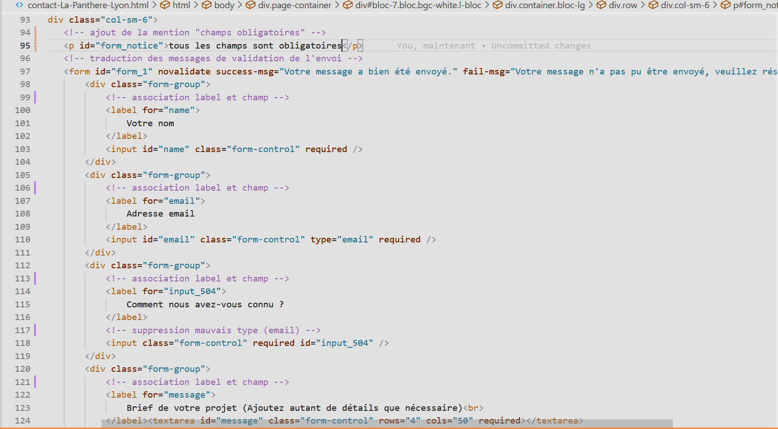
capture n°
9-3 Les messages d'erreurs sont en anglais (capture n°xx)
Que ce soit lors de la saisie d'une adresse email invalide, ou lors de l'envoi du formulaire sans que tous les champs aient été renseignés, les messages doivent être affichés en français.
- Modification des messages d'erreur dans le fichier "jqBootstrapValidation.min.js"
9-4 Mauvais codage du champ "Comment (...) ?" (capture n° - (2))
Ce champ appelle des informations libres, or il demande qu'on y insère une adresse email.
- Suppression de l'attribut type="email"
9-5 L'absence de focus sur le bouton "envoyer"
a déjà été mentionnée à la recommandation n° 7 : navigation.
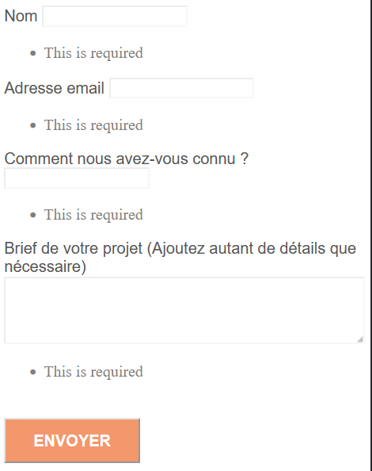
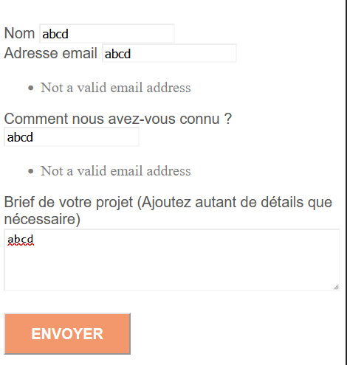
capture n° capture n°
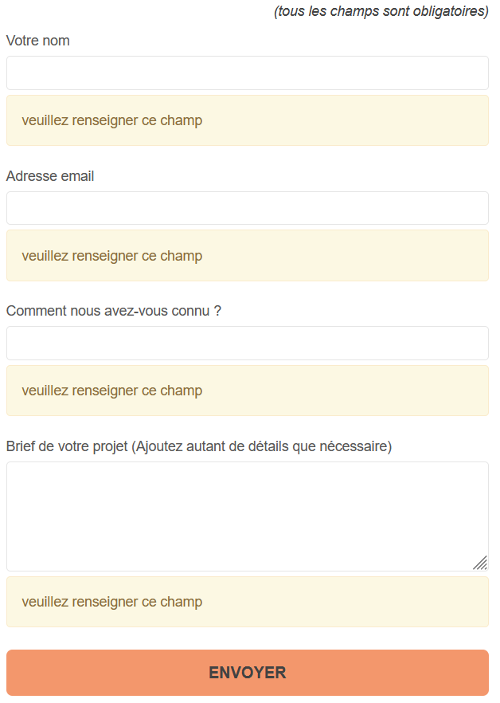
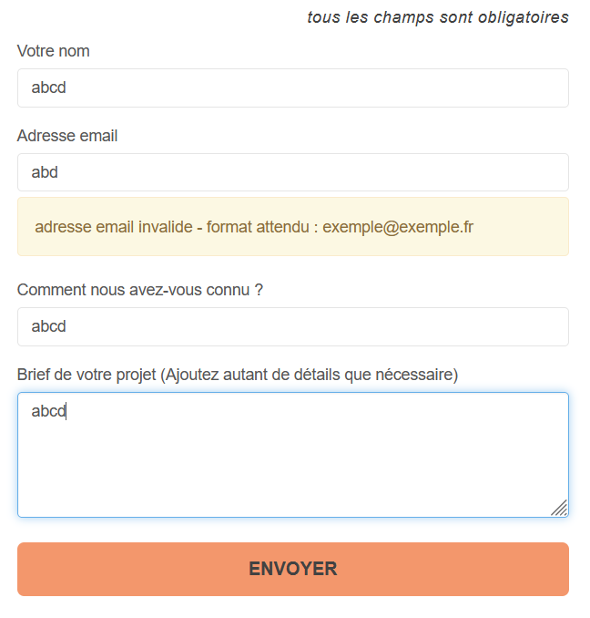
capture n° capture n°
(1)
10- DESCRIPTION DES IMAGES

